Автомобильная сигнализация — это эффективный способ защитить свои вложения и обеспечить себе спокойствие. Многие автомобили уже оснащены сигнализацией, но не все. Неудивительно, что многие хотят установить сигнализацию стороннего производителя — либо потому, что у них ее нет, либо потому, что считают, что ее нужно модернизировать. Установка автомобильной сигнализации может показаться сложной задачей, но при наличии небольшой подготовки и информации она превращается в ряд несложных действий.
Часть 1

Планирование установки

- 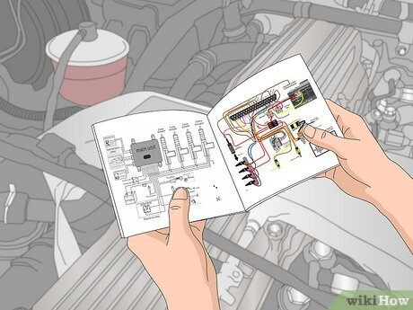
1
Составьте план установки. Предварительное планирование поможет сократить время установки на несколько часов. В частности, соберите документы и руководства, в которых указаны цвета проводов, их расположение и полярность в вашем автомобиле.
- 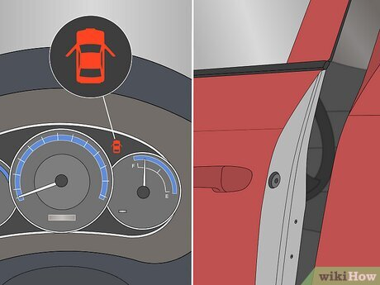
2
Проверьте все двери. Убедитесь, что они реагируют на индикатор «дверь не заперта» на приборной панели. Если дверь не реагирует, сигнализация не сработает, когда ее попытаются открыть. Если дверь не реагирует на сигнал тревоги, сигнализация не сработает.
  - К большинству сигнализаций можно дополнительно подключить штыревые датчики, которые срабатывают при открытии двери. Это может стать хорошей альтернативой, если при открытии двери не срабатывает датчик засова/купольный датчик.
- 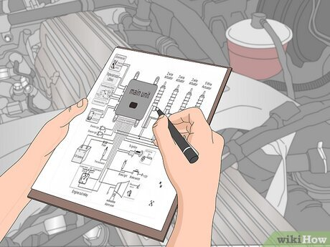
3
Ознакомьтесь с руководством по эксплуатации, чтобы найти схемы подключения. Запишите, какие панели нужно снять и какие инструменты для этого понадобятся. Изучите схему электропроводки вашего автомобиля и набросайте план подключения автосигнализации.
Часть 2

Установка блока автосигнализации

- 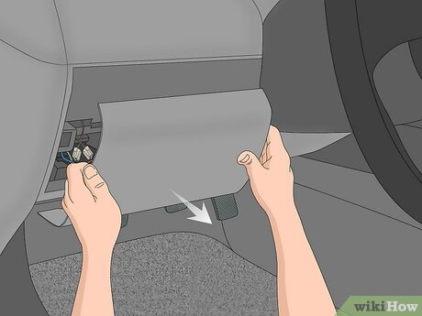
1
Снимите необходимые панели. Это позволит вам получить доступ к проводам, необходимым для подключения автомобильной сигнализации. Кроме того, вы получите доступ к местам под приборной панелью, где при желании можно установить сигнализацию. Как правило, это панели в центре приборной панели со стороны водителя. Они часто располагаются у пола или под рулевым колесом. Расположение этих панелей зависит от модели автомобиля, но вы можете обратиться к руководству по эксплуатации, чтобы найти нужные панели.
- 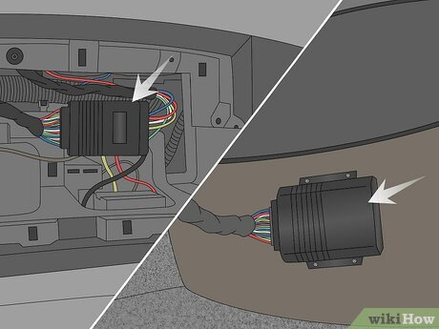
2
Установите автомобильную сигнализацию. Постарайтесь разместить ее в незаметном месте. Некоторые устанавливают ее в приборной панели, если там есть место, или под сиденьем. Помните, что если сигнализация на виду, вор может с ней что-нибудь сделать. Чем сложнее найти сигнализацию, тем она эффективнее. Установите крепление с помощью винтов и аксессуаров, входящих в комплект автомобильной сигнализации.
  - Прежде чем вкручивать шуруп, обязательно посмотрите на поверхность с другой стороны. Не хотелось бы случайно закрутить шуруп в провода или другие детали.
- 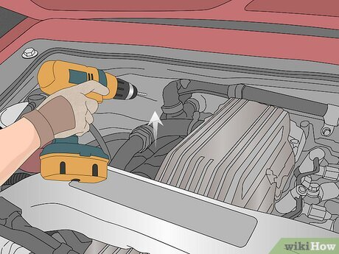
3
Просверлите отверстие в брандмауэре. Этого можно избежать, если протянуть провод от автомобильной сигнализации к сирене через уже имеющееся отверстие в брандмауэре. Часто бывает удобно проложить провод вдоль шлангов отопителя, силового провода усилителя, источника питания зажигания или любого другого провода, идущего с другой стороны брандмауэра. Если подходящего места нет, придется его проделать. Если вам нужно проделать новое отверстие, обязательно осмотрите брандмауэр с обеих сторон, чтобы убедиться, что место, которое вы хотите просверлить, безопасно. Если сверло не заденет другие детали, можно спокойно сверлить.
- 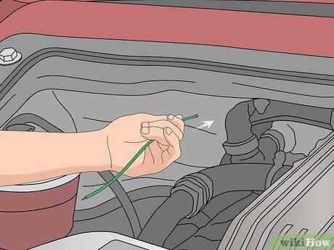
4
Пропустите провод через брандмауэр. Этот провод соединит автомобильную сигнализацию с сиреной.
  - Важно изолировать этот провод резиновым чехлом или залить отверстие силиконом. Это предотвратит повреждение провода из-за трения о брандмауэр и короткое замыкание. По тем же причинам старайтесь прокладывать провод так, чтобы его не задевали и не тянули ни вы, ни ваши пассажиры.
- 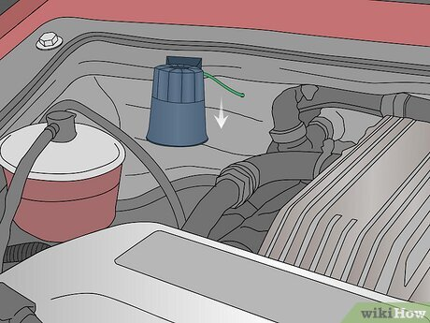
5
Установите сирену. Вы можете выбрать место на брандмауэре или в любом другом месте моторного отсека, где достаточно свободного пространства. Важно установить сирену раструбом вниз, чтобы вода не скапливалась в звуковой катушке.
Часть 3 Подключение проводов к Соединениям
- 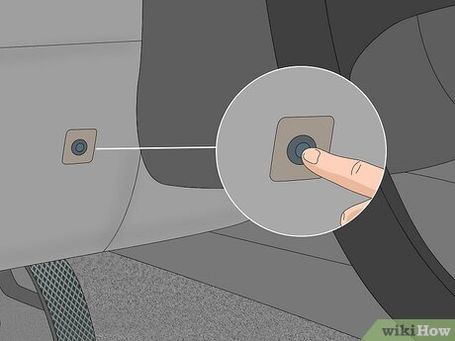
1.Запустите сервисный режим. Для этого нужно отсоединить провод от модуля автомобильной сигнализации. Этот режим позволит вам отключить функции сигнализации, пока она включена. Это упростит задачу, если вашим автомобилем пользуется кто-то другой, например механик.
- 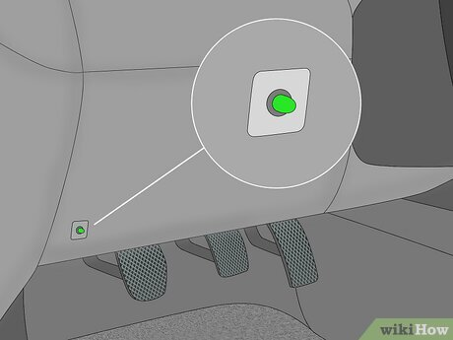
2
Запустите светодиодную подсветку. Светодиодная подсветка автомобильной сигнализации показывает, что система включена. Обычно она крепится на приборной панели: для этого нужно просверлить в ней небольшое отверстие и протянуть провод к модулю сигнализации. Затем подсветка крепится к приборной панели с помощью суперклея. Обязательно осмотрите приборную панель с обеих сторон, чтобы убедиться, что сверло не заденет другие детали. На этом этапе не обязательно снимать приборную панель, если вы нашли безопасное место для установки.
- 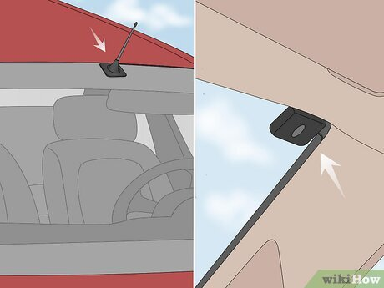
3
Подключите внешнюю антенну. Если у вас есть внешняя антенна, она увеличивает радиус действия беспроводного пульта дистанционного управления или клавиатуры, принимая сигнал снаружи автомобиля и передавая его на модуль автомобильной сигнализации. Большинство внешних антенн крепятся на стекло. Это значит, что вы устанавливаете приемник снаружи стекла, а ретранслятор — внутри. Сигнал будет проходить через стекло без необходимости сверлить отверстия, а провода ретранслятора будут подключены непосредственно к антенне модуля сигнализации.
- 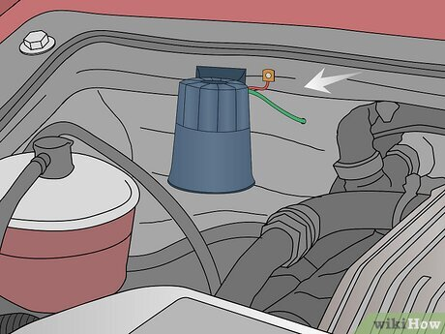
4
Подключите сирену. У сирены должно быть два провода: один отрицательный, другой положительный. В большинстве автомобильных сигнализаций сирена подключена к положительному проводу, поэтому подключите блок сигнализации к положительному проводу сирены, а другой провод сирены подключите к заземлению.
- 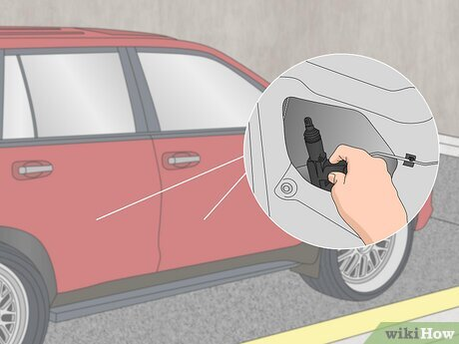
5
Подключите датчики сигнализации. Датчики сигнализируют о том, что что-то не так, и включают сирену. Вы подключите провода датчиков автомобильной сигнализации к проводам, которые сигнализируют о том, что дверь не заперта, или к плафонам освещения салона. В зависимости от возможностей вашей сигнализации их также можно подключить к датчикам положения багажника и капота, а также к замку зажигания.
  - Рекомендуется обжимать эти соединения, а не просто скручивать их или использовать проволочную гайку.
- 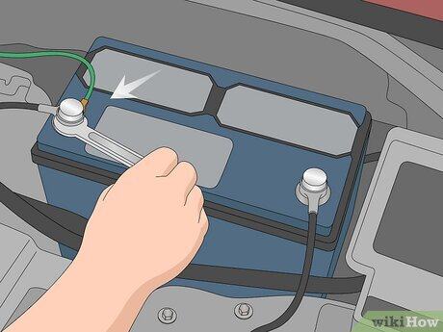
6
Подключите провод питания. Подключите провод питания модуля сигнализации к аккумулятору или другому постоянному источнику питания. Это обеспечит питание сигнализации даже при выключенном двигателе. Теперь сигнализация включена и активна.
- 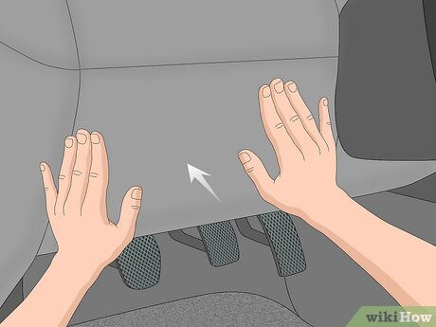
7
Замените панели на своем автомобиле. Обязательно устанавливайте их в правильном порядке, чтобы все панели плотно прилегали друг к другу. Для этого этапа также рекомендуется обратиться к руководству по эксплуатации.

